Circuito de Compras

Cursograma
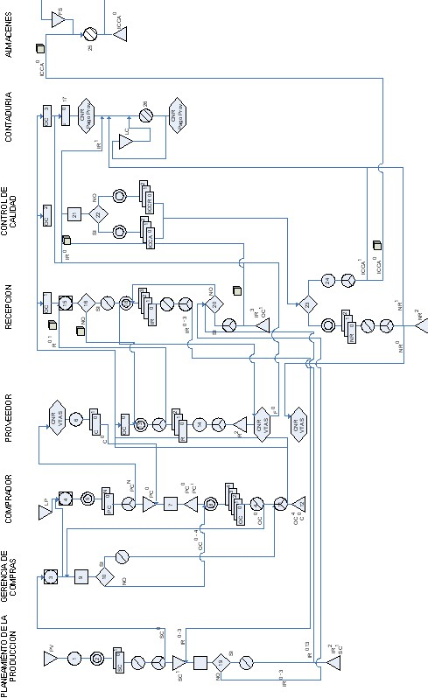

Descripción del Circuito de Compras
Todo comienza en Planeamiento de la Producción que de acuerdo a la planificación de las ventas, hace una estimación de las necesidades de Materias Primas y Materiales, que se requieren para la producción en las próximas semanas, con lo cual esto se convierte en una modalidad de Compra programada, que va en forma paralela aunque sincronizada con la modalidad de Punto de Pedido o Stock Mínimo, llevada a cabo en Almacenes. Por todo lo dicho, emite una Solicitud de Compra (SC), que se envía a la Gerencia de Compras, quien se encarga de surtir al sector solicitante.

La Gerencia de Compras, asigna un comprador de acuerdo al tipo de solicitud, que solicita Cotizaciones a una cierta cantidad de Proveedores, elige la mas conveniente y ordena la compra que debe ser aprobada (firmada) por una escala de firmas de acuerdo al monto.

Compras envía la Orden de Compra al Proveedor adjudicado en la elección de la cotización más conveniente de acuerdo al historial del Proveedor y condiciones de financiación ventajosas.

Una vez que se recibe la MP o MT, se realizan dos controles, cuantitativo (por parte de Recepción) y cualitativo (por parte de Control de Calidad).

Si el control de Calidad rechaza la MP o MT, esta puede devolverse al Proveedor en forma parcial o total.

Si esta todo correcto, se notifica a Contaduría para que realice la registración Contable y se envía la MP o MT a Almacenes quienes actualizan el stock.

Manual del Cursograma

Abreviatura | Significado
PV | Plan de Ventas.
SC | Solicitud de compra.
PC | Pedido de Cotización.
LP | Listado de Proveedores
C | Cotización
OC | Orden de Compra
R | Remito
IR | Informe de Recepción.
ICCA | Informe de Aceptación de Control de Calidad
ICCR | Informe de Rechazo de Control de Calidad
NR | Nota de Rechazo
F | Factura
FS | Ficha de Stock
LC | Libros Contables

1. Planeamiento de la Producción consulta al Plan de Ventas, en orden de estimar las necesidades de Materiales (MT) y/o Materias Primas (MP).
2. Emite Solicitud de Compras (SC) en Original y duplicado, firma ambos comprobantes, envía el original a la Gerencia de Compras, y archiva el duplicado transitoriamente.

3. Gerencia de Compras evalúa los requerimientos de MP o MT de la SC y asigna un comprador idóneo al tipo de materia prima o material especificado en la SC.

4. El comprador debe evaluar los requerimientos y de acuerdo a ellos, seleccionar a cuales proveedores emitirles un Pedido de Cotización (PC), para lo cual recurre a consultar el Listado de Proveedores (LP), que contiene el historial, como comportamiento anterior como entrega a tiempo, estadísticas de rechazo por fallas en la calidad (eficiencia del cumplimiento) flexibilidad en las condiciones de entrega, etc. de los mismos.

5. Emite el PC en tantas copias como proveedores elija más una extra (el Original) que queda archivada en forma transitoria, firma los comprobantes y los distribuye.

6. Al llegar al proveedor, comienza un Circuito No Relevado de Ventas, del cual sale una Cotización (C), de la cual recibe el comprador el original de la misma.

7. El comprador recibe las cotizaciones de los proveedores, las compara con el PC original y procede a seleccionar una de las ofertas de acuerdo varias variables, además de las mencionadas anteriormente como condiciones de financiación.

8. Una vez que decide la adjudicación, archiva el resto de las cotizaciones en forma permanente junto con el PC original y emite la Orden de Compra (OC) por quintuplicado, firma las copias y pasan a la Gerencia de Compras, junto con la Cotización seleccionada.

9. En Gerencia de Compras, es donde el funcionario responsable decide si autoriza la compra, luego de revisarla y controlarla.

10. Si la autoriza, lo hace firmando las copias (y también el original) que ya tenían una primera firma del Comprador, y las devuelve al Comprador. Si no la autoriza, devuelve las copias sin firmar avisando al comprador que las confeccione nuevamente.

11. Distribuye las copias de la siguiente manera:
- El original se envía al Proveedor.
- El duplicado se envía a Recepción.
- El triplicado se envía a Control de Calidad.
- El cuadruplicado se envía a Contaduría.

12. Este archiva el quintuplicado en forma definitiva, junto con la cotización original.

13. El Proveedor emite Remito (R) por triplicado, archivando la tercer copia, y enviándonos el original y duplicado del mismo, que acompaña las mercadería. Archiva el triplicado en forma transitoria.

14. El sector de Despacho del Proveedor se encarga de preparar el pedido.

15. Recepción se encarga de recibir las mercaderías, que viene acompañada por el original y el duplicado del Remito (R), donde realiza un primer control cuantitativo de las mismas, además de chequearlas contra la OC, para constatar que lo recibido es lo que se pidió y que la misma información esta en el R.
16. Si no es correcto, no firma el R y devuelve la mercadería al Proveedor.
Si todo es correcto, firma los R, dando conformidad de lo recibido. Devuelve el R Conformado al proveedor.

17. El proveedor es quien confeccionará la Factura (F) en varias copias y nos enviará el original, que lo recibe contaduría pasando esto a formar parte del Circuito No Relevado de Pagos a Proveedores.

18. Recepción emite 4 copias del Informe de Recepción (IR), firma las 4 copias y se envían a Planeamiento de la Producción.

19. Planeamiento de la Producción, controla el Informe de Recepción contra la SC, si es correcto, firma las copias del IR y archiva el triplicado en forma definitiva junto con la SC. Sino, devuelve las copias a Recepción sin firmar, explicando porque se rechaza.

20. Si Recepción recibe las 3 copias del IR rechazadas por Planeamiento de la Producción, evalúa la causa, vuelve a confeccionar el IR y se repite el proceso hasta aquí.
Si Recepción recibe las 3 copias del IR conformado por Planeamiento de la Producción las distribuye de la siguiente manera:
- El original se envía a Control de Calidad.
- El duplicado se envía a Contaduría.
- El cuadruplicado se archiva definitivamente junto con el duplicado de la OC.

21. Control de Calidad al recibir el IR junto con muestras de la mercadería, toma el triplicado de la Orden de Compra, y pasa a realizar el control aplicando los Protocolos de Calidad establecidos para ese tipo de MP o MT.

22. Si alcanza estos estándares, emite en 3 copias un Informe de Control de Calidad Aceptado (ICCA), de lo contrario emite en 2 copias el Informe de Control de Calidad Rechazado (ICCR). Ya sea por una u otra opción (aceptado o rechazado), en ambos casos envía el original y duplicado del Informe de Control de Calidad a Recepción.

23. Recepción, de acuerdo al Informe recibido de Control de Calidad, confecciona en el caso de Rechazo una Nota de Rechazo (NR) por triplicado, y envía:
- El original al Proveedor junto con la MP o MT que no alcanzó los estándares de Calidad. (Casi nunca es la totalidad de las mismas).
- El duplicado a Contaduría.
- Archiva definitivamente el triplicado, junto el duplicado de la ICCR.

24. Recepción, en el caso de recibir el ICCA, remite la mercadería junto con el original a Almacenes, y envía el duplicado a Contaduría.

25. Almacenes, al recibir la mercadería ya controlada, actualiza la Ficha de Stock y guarda en forma definitiva el original del ICCA.

26. Contaduría, al recibir el duplicado del ICCA, asienta la registración definitiva de los documentos en los libros contables (LC), lo que también libera el futuro pago al proveedor.

Formularios

Orden de Compra

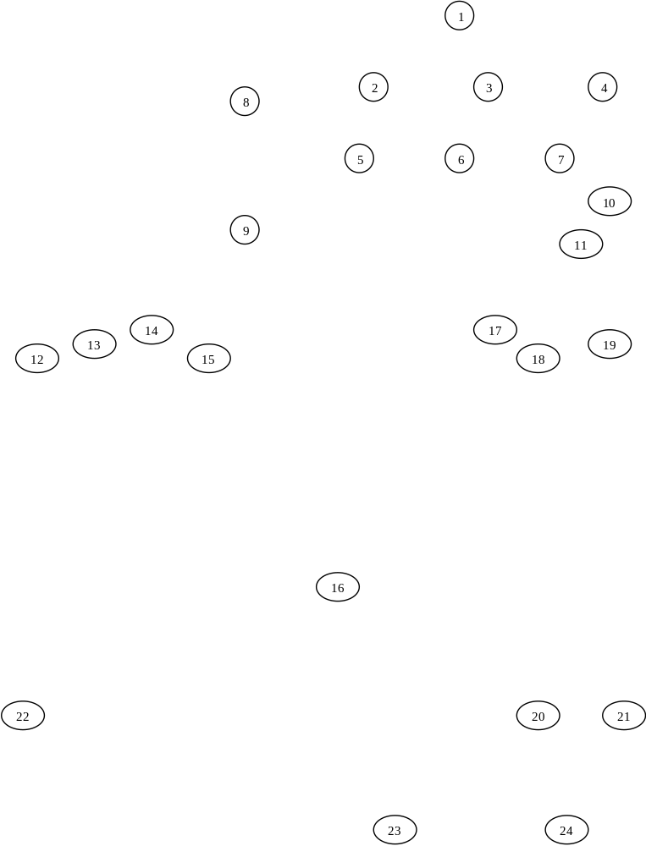
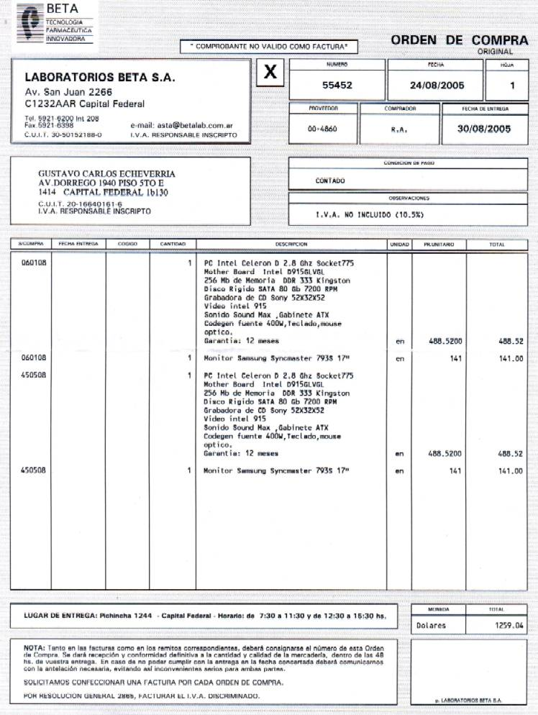

Manual del Formulario – Orden de Compra
Nombre del Formulario: Orden de Compra
Objeto: Brindar especificaciones precisas sobre la materia prima a comprar.
Carácter del Documento: Externo
Número de Copias: 4
Emisor: Compras

Referencias
- Título del Formulario
- Número: interno de la Orden de Compra.
- Fecha de emisión del Formulario.
- Hoja: Número de hoja.
- Proveedor: Código interno que identifica al Proveedor.
- Comprador: Iniciales o código del Comprador responsable de la emisión y tramitación de la compra.
- Fecha de entrega de las mercaderías pactada previamente con el Proveedor.
- Datos del emisor, en este caso Laboratorios Beta S.A.
- Razón Social.
- Dirección Comercial.
- Teléfonos/ Faxes.
- E-mail.
- Código de Identificación Tributaria. (CUIT)
- Tipo de IVA.
- Datos del destinatario, o sea el Proveedor.
- Razón Social.
- Dirección Comercial.
- Código de Identificación Tributaria. (CUIT)
- Tipo de IVA.
- Condiciones de Pago: (explicita describiendo si es al Contado, a Crédito, etc.)
- Observaciones: en general referidas a la exposición de las cifras.
- Sobre Compra: Número interno referido al número de Solicitud de Compra.
- Fecha de entrega: aquí figurará la fecha de cada ítem en caso de que cada uno de los productos detallados tengan diferentes fechas de entrega acordadas.
- Código: Número interno identificatorio del producto solicitado.
- Cantidad: Número de indica cuántos productos se piden de dicho ítem.
- Descripción: detalle explícito sobre el producto.
- Especifica en qué formato está descripta la cantidad, o sea el tipo de bulto al que se refiere (Por ejemplo, cajas, unidades, pallets, etc.)
- Precio Unitario: por cada unidad.
- Precio Total: es decir Precio Unitario por Cantidad.
- Moneda: tipo de Divisa en que están expresados los precios.
- Total: la sumatoria del Precio Total por todos los ítems que aparecen detallados.
- Lugar de Entrega: Dirección y Horario en que se pactó la entrega de las mercaderías.
- Condiciones exigibles al receptor del documento.
- Firma o Sello del Comprador o responsable final de la Compra. (De acuerdo al monto puede no ser el mismo comprador el que autorice, sino un gerente de mayor nivel.)
- Logotipo de la empresa.

Informe de Recepción
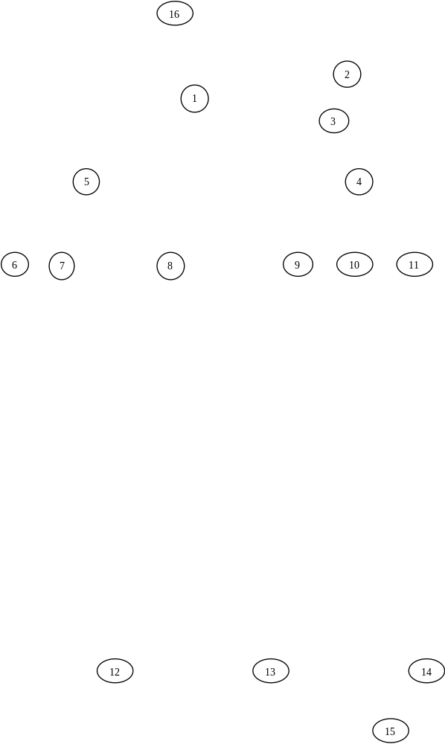
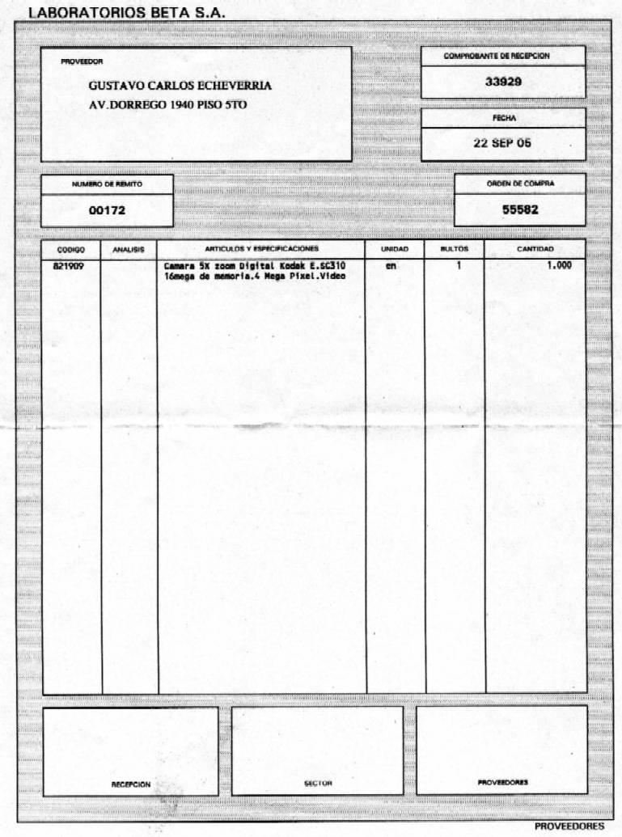

Manual del Formulario – Informe de Recepción
Nombre del Formulario: Orden de Compra
Objeto: Brindar especificaciones precisas acerca de la mercadería recibida.
Carácter del Documento: Recepción
Número de Copias: 3
Emisor: Compras

Referencias
- Datos del Proveedor.
- Razón Social.
- Dirección.
- Comprobante de Recepción: Número interno que identifica la recepción de la mercadería que se detalla más abajo.
- Fecha de emisión del Formulario (se confecciona en el mismo momento de la Recepción.)
- Orden de Compra: Número interno de la Compra con la que se relaciona.
- Número de Remito: que acompaña a la mercadería recibida.
- Código: interno de la recepción de dicho ítem.
- Análisis: Número identificatorio de la persona que hizo el chequeo cuantitativo en la recepción.
- Artículos y Especificaciones: Descripción detallada de las mercaderías recibidas.
- Especifica en qué formato está descripta la cantidad, o sea el tipo de bulto al que se refiere (Por ejemplo, cajas, unidades, pallets, etc.)
- Número de bultos.
- Cantidad total de unidades individuales, es decir, cantidad por bulto.
- Firma del responsable de la Recepción.
- Firma del sector que pidió las mercaderías detalladas arriba.
- Firma del Proveedor.
- Nombre del sector para el que queda esta copia del formulario.
- Membrete de la empresa, en este caso sin el logotipo, por ser un documento interno.

